Allgemeines Viereck

- Zeichne mit Geodreieck eine Skizze eines allgemeinen Viereckes in dein Heft!

Es soll ungefähr so aussehen!
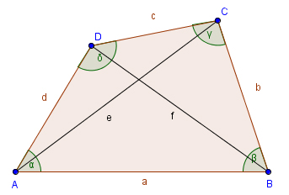
- Welche besonderen Eigenschaften fallen dir auf?

Schreib in dein Heft!
Vierecke ohne besondere Regelmäßigkeiten werden allgemeine Vierecke genannt!

- Konstruiere:
Buch S 158/ 598a

